PHÒNG GIÁO DỤC & ĐÀO TẠO HUYỆN TỨ KỲ
HỘI THI GIÁO VIÊN TIỂU HỌC DẠY GIỎI CẤP HUYỆN
NĂM HỌC 2023 – 2024
-----------------

BÁO CÁO
BIỆN PHÁP SỬ DỤNG TRÒ CHƠI HỌC TẬP
TẠO HỨNG THÚ VÀ PHÁT TRIỂN NĂNG LỰC PHẨM CHẤT CHO HỌC SINH TRONG PHÂN MÔN LUYỆN TỪ VÀ CÂU LỚP 4

Họ và tên giáo viên dự thi: Trần Thị Thuỳ
Đơn vị công tác: Trường Tiểu học Cộng Lạc – Tứ Kỳ - Hải Dương

BIỆN PHÁP SỬ DỤNG TRÒ CHƠI HỌC TẬP
TẠO HỨNG THÚ, PHÁT TRIỂN NĂNG LỰC PHẨM CHẤT CHO HỌC SINH TRONG PHÂN MÔN LUYỆN TỪ VÀ CÂU LỚP 4. PHẦN I: LÝ DO CHỌN BIỆN PHÁP
Môn tiếng việt trong chương trình bậc tiểu học nhằm hình thành và phát triển giúp học sinh các kỹ năng sử dụng Tiếng Việt (nghe, nói, đọc, viết) để học tập và giao tiếp trong các môi trường hoạt động của lứa tuổi. Giúp học sinh có cơ sở tiếp thu kiến thức ở các lớp trên. Trong bộ môn Tiếng Việt phân môn luyện từ và câu có nhiệm vụ cung cấp nhiều kiến thức sơ giản về viết Tiếng Việt và rèn luyện kỹ năng dùng từ đặt câu (nói - viết) kỹ năng đọc cho học sinh. Cụ thể là:
1- Mở rộng hệ thống hoá vốn từ, trang bị cho học sinh một số hiểu biết sơ giản về từ và câu.
2- Rèn luyện cho học sinh các kỹ năng dùng từ đặt câu và sử dụng dấu câu.
3- Bồi dưỡng cho học sinh thói quen dùng từ đúng, nói và viết thành câu, có ý thức sử dụng Tiếng Việt văn hoá trong giáo tiếp.
Song chương trình SGK mới 2018 không chỉ cung cấp kiến thức bồi dưỡng cách dùng từ viết câu mà còn giúp học sinh phát triển năng lực đặc thù và giáo dục những phẩm chất tốt trong khi học môn Tiếng Viêt.
Có 3 loại bài Luyện từ và câu đó là: bài hình thành kiến thức mới, bài luyện tập và bài mở rộng vốn từ. Việc vận dụng các trò chơi vào dạy Luyện từ và câu sẽ giúp cho các tiết học đạt hiệu quả cao hơn. Trò chơi học tập mang lại cho các em lớp học sôi nổi hơn, làm cho không khí trở nên dễ chịu, thoải mái hơn. Học sinh cảm thấy vui vẻ, cởi mở, từ đó các em chủ động khám phá kiến thức.
Khi sử dụng trò chơi học tập thì các em được hoà mình vào không khí “Học mà chơi, chơi mà học”. Gíao viên sẽ là người tổ chức cho học sinh tự khám phá ra tri thức cho bản thân. Các em chủ động, linh hoạt, mạnh dạn, tự nhiên và hứng thú hơn với tiết học, giúp các em khắc sâu được kiến thức đã học. Thông qua trò chơi học tập ở phân môn Luyện từ và câu học sinh được phát triển cả về trí tuệ, thể lực, tình đoàn kết, thân ái, lòng trung thực, tinh thần trách nhiệm, giúp cho việc học tập nhẹ nhàng hơn. Vấn đề đặt ra là trò chơi học tập phải phát huy được tính tự giác, tích cực hoạt động, phù hợp với đặc điểm tâm sinh lí của học sinh. Việc sử dụng trò chơi học tập nào phù hợp với nội dung giờ học và sử dụng như thế nào để đạt hiệu quả cao nhất là vấn đề mà tôi luôn trăn trở. Chính vì thế tôi đã nghiên cứu biện pháp “ Sử dụng trò chơi học tập nhằm tạo hứng thú và phát triển năng lực phẩm chất cho học sinh trong phân môn Luyện từ và câu lớp 4”

PHẦN II: NỘI DUNG BIỆN PHÁP
I. THỰC TRẠNG
1. Về phía giáo viên:
Chương trình SGK 2018 được thực hiện 3 năm và năm nay đang là năm thứ 4 nên GV không tránh khỏi bỡ ngỡ.
Giáo viên khi dạy thì ngại vận dụng hết các hình thức tổ chức trò chơi trong dạy học sợ mất thời gian, ngại tổ chức nên giờ học đôi khi còn nặng nề, rập khuôn, máy móc dẫn đến hiệu quả học tập còn chưa cao.
Luyện từ và câu trong chương trình tiếng Việt lớp 4 luôn là một phần kiến thức khó khăn đối với thầy cô và học sinh. Do khối lượng kiến thức về luyện từ và câu rất đa dạng nên nếu các thầy cô không có phương pháp dạy học phù hợp thì HS rất khó có thể tiếp nhận nội dung môn học.
Một số thầy cô do chưa có nhiều kinh nghiệm dạy chương trình SGK mới nên còn lúng túng và gặp nhiều khó khăn khi thiết kế bài giảng cho học sinh. Phương pháp dạy học đơn điệu, ít sáng tạo không tạo sự thu hút lôi cuốn cho các em học sinh. Luyện từ và câu lớp 4 chương trình SGK cánh diều gồm các bài tổng hợp lý thuyết ngắn gọn, dễ hiểu và những bộ bài tập thực hành từ cơ bản đến nâng cao nhằm giúp các em học sinh nắm được và học tập tốt môn Tiếng Việt lớp 4.
2. Về phía học sinh:
Không thương xuyên tham gia trò chơi học tập nên các em không quen do vậy khi tổ chức các trò chơi học tập các em rất lúng túng dẫn đến mất nhiều thời gian ảnh hưởng đến thời lượng của tiết học.
- Khi học về mở rộng vốn từ, giải nghĩa từ các em rất lúng túng nhất là các em tiếp thu chậm.
- Khi học về từ loại: danh từ, động từ, tính từ các em hay nhầm lẫn nhất là đối với động từ và tính từ.
- Khi học về các dấu câu, các bộ phận của câu, câu chủ đề học sinh rất lúng túng. Những bài tập về điền dấu câu, viết đoạn văn có sử dụng dấu câu theo yêu cầu, xác định các thành phần trong câu, đặt câu, viết câu chủ đề cho đoạn văn các em thường làm chống đối, trông chờ vào các bạn tiếp thu nhanh.
- Khi học dạng bài hình thành khái niệm học sinh gặp rất nhiều khó khăn.
- Lí thuyết của các dạng bài nhân hoá còn khó đối với các em nên các em chưa hăng hái.
Đối với học sinh, phần lớn trẻ chưa hiểu được tầm quan trọng của môn học nên không có niềm say mê, yêu thích đối với phân môn luyện từ và câu.
* Nguyên nhân:
- Học sinh tiểu học còn nhiều hạn chế trong nhận thức; tri giác của các em gắn liền với hành động trên đồ vật cụ thể sinh động các em hay chú ý đến cái mới lạ, cái hấp dẫn, cái đập vào mắt hơn là câu chữ trừu tượng.
- Do vốn từ của các em còn hạn chế vì lứa tuổi của các em còn nhỏ, chưa tự giác đọc và trau dồi kiến thức.
- Các em nắm kiến thức chưa chắc, vốn hiểu biết chưa phong phú, xác định các từ chỉ sự vật, hoạt động, đặc điểm của sự vật hiện tượng, … còn gặp khó khăn.
- Khả năng chú ý của các em chưa cao, nhanh nhớ nhưng cũng nhanh quên nên khi đặt câu hỏi để rút ra kết luận của bài các em thường lúng túng.
- Một số học sinh còn nhút nhát không dám đưa từ, câu mình tìm, đặt được vì sợ sai mặc dù mình tìm đúng.
- Môi trường giao tiếp chưa mở rộng, còn trong phạm vi là lớp học và gia đình nên khả năng giao tiếp còn nhiều hạn chế.
II. BIỆN PHÁP THỰC HIỆN
Ở bậc Tiểu học, sử dụng trò chơi học tập là phương pháp dạy học tích cực. Từ đó làm thay đổi không khí trong lớp học, tạo sự thi đua sôi nổi, hào hứng của các đội chơi và sự cổ vũ nhiệt tình của các bạn trong lớp. Nhờ có trò chơi học tập, học sinh hứng thú hơn với việc học từ ngữ trong các bài tập mở rộng vốn từ, làm giảm bớt sự khô khan của bài học, học sinh tiếp thu từ và nghĩa của từ nhanh, phân loại, quản lý vốn từ đúng, sử dụng từ chính xác, linh hoạt, hợp lý. Để sử dụng phương pháp trò chơi học tập trong dạy học Luyện từ và câu có hiệu quả, tôi đưa ra các biện pháp sau:
1. Biện pháp 1: Tìm hiểu quy trình xây dựng, thiết kế trò chơi:
Để thực hiện tốt trò chơi học tập thì trước hết giáo viên cần phải nắm rõ quy trình xây dựng, thiết kế trò chơi. Theo Tài liệu tập huấn về phương pháp tổ chức trò chơi học tập ở Tiểu học thì quy trình đó gồm các bước sau:
1.1. Chuẩn bị trò chơi: Để có một trò chơi học tập tổ chức đạt hiệu quả thì giáo viên cần chuẩn bị trò chơi như sau:
    - Nghiên cứu tài liệu:
+ Chương trình sách giáo khoa (tài liệu hướng dẫn học tập).
+ Hệ thống sách tham khảo: sách báo, các tài liệu về trò chơi học tập. …
    - Nghiên cứu thực tế lớp học:
+ Nghiên cứu tình hình lớp học: có HS khuyết tật không, nhu cầu, sở thích, hoàn cảnh của mỗi em ra sao ?…
+ Tìm hiểu xem học sinh lớp yếu ở mạch kiến thức nào để lựa chọn trò chơi cho phù hợp.

1.2. Lựa chọn trò chơi:
- Các trò chơi học tập được lựa chọn phải đáp ứng đầy đủ những yêu cầu của mục tiêu bài học và môn học. Các trò chơi học tập phải đưa ra được các nhiệm vụ học tập gắn với nội dung của bài học. Để đáp ứng được các yêu cầu nêu trên, giáo viên cần phải xác định rõ mục tiêu của bài học, lựa chọn các phương pháp và hình thức tổ chức dạy học sao cho phù hợp với nội dung từng phần, từng bài học, môn học và biết vận dụng linh hoạt trong tiết dạy sao cho tiết học trở nên sinh động, nhẹ nhàng, học sinh tiếp thu bài tích cực, chủ động hơn. Tuỳ từng bài mà giáo viên sử dụng phương pháp Trò chơi học tập cho thích hợp. Phải lựa chọn các trò chơi có sự đa dạng về chủ đề, phong phú về cách chơi.
- Giáo viên có thể thay thế các trò chơi học tập một cách linh hoạt dựa trên hình thức, cách chơi và luật chơi. Sự thay thế đó tạo cho giáo viên có cơ hội tổ chức nhiều trò chơi học tập phù hợp với tình hình lớp học của mình.
- Lựa chọn trò chơi học tập phải đảm bảo các yếu tố: lứa tuổi, vừa sức ; áp dụng vào khi nào trong tiến trình bài dạy và trong chương trình. Trò chơi học tập môn Luyện từ và câu lớp 4 thường được tổ chức vào phần, khởi động, khám phá, hình thành kiến thức mới và củng cố, hệ thống hóa kiến thức đã học.

1.3. Xây dựng và thiết kế trò chơi:
* Các nguyên tắc: Các trò chơi học tập phải đảm bảo các nguyên tắc sau:
+ Phải gắn với nội dung bài học ; đảm bảo điều kiện về thời gian trong tiết học.
+ Phải mang ý nghĩa giáo dục: Giáo dục cho học sinh về tinh thần đoàn kết, hỗ trợ lẫn nhau ; sự hợp tác, thân thiện ; sự nhiệt tình, mạnh dạn, nhanh nhẹn …
+ Phải nhằm mục đích hình thành, củng cố, khắc sâu nội dung bài và các kĩ năng cần thiết.
+ Phải phù hợp với đặc điểm tâm lý, khả năng học tập của từng đối tượng học sinh, phù hợp với khả năng của người tổ chức, hướng dẫn và điều kiện về cơ sở vật chất của trường, lớp.
+ Phải lôi cuốn được học sinh tham gia và tạ
o được hứng thú đối với các em.
Đặc biệt, khi tổ chức các trò chơi học tập cho học sinh trong các môn học nói chung và môn Luyện từ và câu nói riêng thì giáo viên cần giúp học sinh hiểu mục đích của trò chơi: Để khám phá và tiếp thu được những kiến thức gì, để củng cố hay khắc sâu, hệ thống những kiến thức gì ? Rèn luyện những tố chất nào ? …
- Thiết kế trò chơi học tập gồm các bước như sau:
+ Mục đích: Nêu rõ mục đích của trò chơi nhằm hình thành, ôn luyện, củng cố kiến thức, kỹ năng nào ?
+ Đồ dùng, đồ chơi: Giới thiệu, hướng dẫn cách sử dụng đồ dùng trong trò chơi.
+ Luật chơi: Nêu rõ luật chơi, quy định cụ thể khi tổ chức trò chơi.
+ Số người tham gia (cá nhân hoặc nhóm): Quy định cụ thể số người (đối với cá nhân) ; số nhóm và số người trong mỗi nhóm (đối với nhóm).
+ Cách chơi: Nêu rõ ràng về cách chơi và có thể cho học sinh thực hiện mẫu.
  - Cách tiến hành trò chơi: Gồm các bước:
  - Giới thiệu về trò chơi: Nêu tên, mục đích của trò chơi.
  - Hướng dẫn cách chơi: vừa mô tả (về số người tham gia, các vật dụng để chơi; cách chơi; cách xác nhận và cách tính điểm của trò chơi), vừa thực hành (nếu có).
  - Thực hiện trò chơi: chơi thử và chơi thật.
  - Nhận xét kết quả qua trò chơi, thái độ của người tham dự. Có hình thức “phạt” vui, nhẹ nhàng đối với những học sinh phạm luật.
  - Qua trò chơi, một số học sinh nêu kiến thức, kỹ năng trong bài học mà trò chơi đã thể hiện.
2. Biện pháp 2: Nghiên cứu cách sử dụng các trò chơi:
- Tôi dành thời gian tìm hiểu, tham khảo các trò chơi có thể sử dụng trong dạy học các dạng bài Luyện từ và câu.
- Trong sinh hoạt tổ chuyên môn, tôi đã đề cập và chia sẻ với các đồng chí giáo viên trong tổ nhất là đối với các đồng chí giáo viên cao tuổi về cách khai thác học liệu, các phần mềm trò chơi trên mạng. Các phần mềm thiết kế các trò chơi cho phù hợp: Kahoot, Quizizz, … từ đó thiết kế được trò chơi để giúp cho giáo viên tiết kiệm thời gian. Bên cạnh đó tôi đã tổng hợp các game tương tác có thể dạy trong các tiết để gây hứng thú học tập, củng cố kiến thức. Hệ thống môn Luyện từ và câu lớp 4 rất phong phú chính vì vậy trò chơi cũng phải đa dạng, phong phú sẽ không gây nhàm chán cho các em học sinh. Ở đây chúng ta có thể lựa chọn nội dung trò chơi phù hợp với nội dung bài học.
Không dừng lại ở việc khai thác các học liệu, các trò chơi, với bản thân tôi, ngay từ khi tổ chuyên môn yêu cầu xây dựng kế hoạch dạy học các môn học và hoạt động giáo dục tôi đã phân loại bài và tìm trò chơi phù hợp với từng bài và tự sưu tầm, tự làm một số đồ dùng phục vụ trò chơi.
Với mỗi dạng bài tôi đưa ra các trò chơi khác nhau để tạo hứng thú học tập cho các em. Cụ thể là:
3.1. Biện pháp 3: Sử dụng trò chơi với các dạng bài Luyện từ và câu.
3.1.1.Với dạng bài Mở rộng vốn từ.
Thay vì hỏi học sinh tìm từ theo chủ điểm, xếp các từ vào nhóm thích hợp , tôi cho các em chơi trò chơi để các em hứng thú khám phá , nêu được từ, xếp được các từ đúng vào nhóm thích hợp.
3.1.1. Trò chơi “Ong tìm nhuỵ”
* Mục đích chơi: Củng cố cho học sinh về vốn từ theo chủ đề, rèn tính nhanh nhẹn, chính xác, tinh thần đồng đội.
* Chuẩn bị: Giáo viên chuẩn bị một số bông hoa tương ứng với các chủ đề, chủ điểm , giữa các bông hoa ghi các từ thuộc chủ đề , chủ điểm. Một số chú ong chú ong có gắn các từ ngữ ngữ thuộc chủ đề, chủ điểm đó, mặt sau có gắn nam châm.
* Luật chơi như sau: Cô sẽ trao phấn cho các bạn, bạn đầu tiên sau khi cầm phấn sẽ lên gắn một chú ong chứa từ ngữ thuộc chủ điểm của các bông hoa . Sau khi bạn gắn được chú ong đầu tiên thì bạn trao phấn cho bạn thứ hai để chơi và cứ tiếp tục như thế đến hết thời gian chơi.
Cách chơi: Chơi theo đội, mỗi đội có số em tham gia bằng số từ cần xếp, thời gian chơi tuỳ theo từng bài (khoảng từ 1-3 phút)
Kết thúc trò chơi, đội nào giúp các chú ong tìm đúng nhuỵ hoa của mình và nhanh nhất thì đội đó thắng.
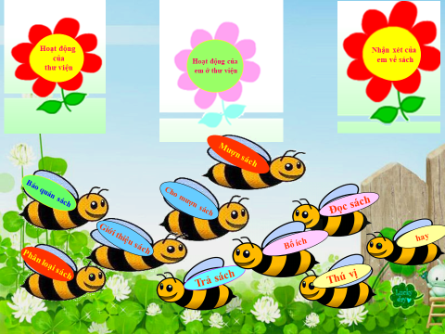
* Ví dụ: Khi dạy bài: Mở rộng vốn từ: Sách và thư viện. (trang 60, tiếng Việt 4, tập 1, bộ sách Cánh diều) tôi đã sử dụng trò chơi học tập Ong tìm nhuỵ như đã nêu ở trên trong HĐ2 (Xếp từ ngữ vào nhóm thích hợp - BT2). Các em đã rất hào hứng, tích cực tham gia chơi trò chơi và xếp đúng được các từ vào các nhóm thích hợp. Qua đó các em biết được một số hoạt động của thư viện, hoạt động của mình và các bạn ở thư viện, biết nhận xét, trao đổi với các bạn về sách. Đây là hình ảnh minh hoạ giờ dạy.

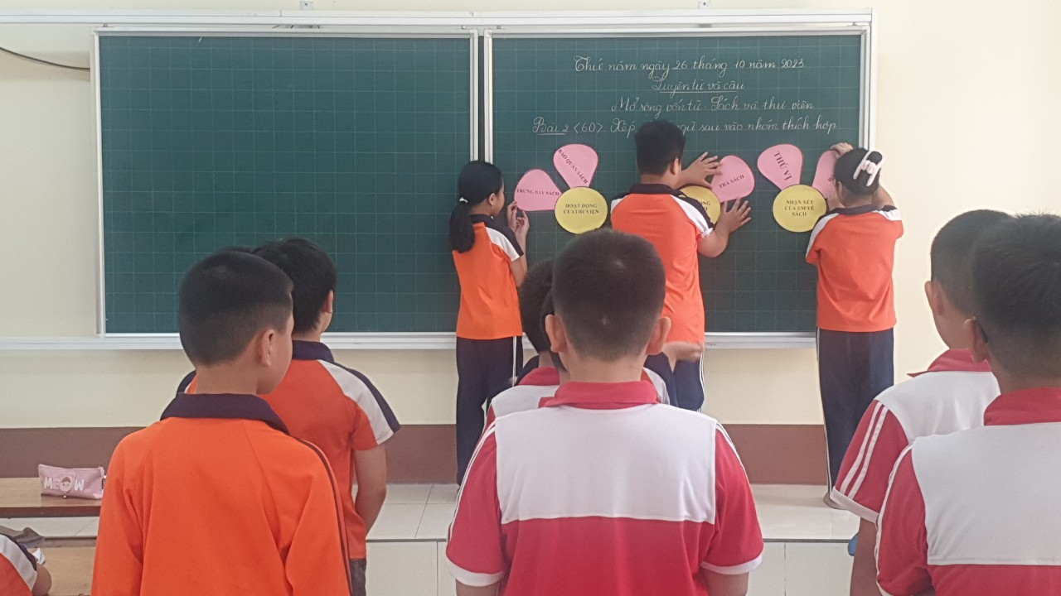
Với trò chơi này chúng ta có thể sử dụng khi dạy các bài:
- Mở rộng vốn từ: Dũng cảm. (trang 29, tiếng Việt 4, tập 2, bộ sách Cánh diều)
- Mở rộng vốn từ: Ý chí. (trang 82 , tiếng Việt 4, tập 2, bộ sách Cánh diều)
- Mở rộng vốn từ: Du lịch (trang 97, tiếng Việt 4, tập 2, bộ sách Cánh diều)
- Mở rộng vốn từ: sáng chế, phát minh. (trang 106, tiếng Việt 4, tập 2, bộ sách Cánh diều) và các tiết ôn tập giữa học kì, cuối học kì.
3.1.2. Trò chơi “Tiếp sức tìm từ”
* Mục tiêu: Giúp các em tìm từ cùng nghĩa với một từ cho sẵn. Giúp học sinh mở rộng vốn từ, rèn tính nhanh nhẹn, chính xác.
* Chuẩn bị: Học sinh chuẩn bị phấn
* Thời gian: 3 phút
* Luật chơi – Cách chơi: Chơi theo đội, mỗi tổ học tập là một đội, tất cả các em đều tham gia trò chơi.Giáo viên cho các em xếp thành các hàng dọc trước bảng lớp đúng với cột được phân chia trên bảng. khi có lệnh của giáo viên, học sinh tiếp sức nhau ghi các từ cùng nghĩa với từ cho sẵn. Sau thời gian 3 phút đội nào ghi được nhiều từ và đúng thì đội đó thắng.
Trò chơi này có thể sử dụng trong khi dạy các bài Mở rộng vốn từ: Ý chí (trang 82, tiếng Việt 4, tập 2, bộ sách Cánh diều - HĐ2), …
3.1.2.Với dạng bài về từ loại :
Tôi tập trung cho các em tham gia trò chơi để phân biệt nhanh các từ chỉ sự vật, các từ chỉ hoạt động, trạng thái của sự vật, từ chỉ đặc điểm của sự vật, … để các em xác định đúng từ đó thuộc từ loại nào thông qua các trò chơi sau:

3.2.1 Trò chơi “ Phân biệt nhanh”
* Mục tiêu: Giúp học sinh có khả năng phân biệt các từ loại trong Tiếng Việt, rèn tính nhanh nhẹn chính xác.
* Chuẩn bị: Bảng phụ ghi sẵn một số danh từ chung, danh từ riêng; giấy bìa có ghi sẵn kí hiệu DTC, DTR.
* Thời gian : 3 phút
* Luật chơi – Cách chơi: Tổ chức chơi theo đội, chia lớp thành 3 đội, mỗi đội có số em tham gia bằng số từ mà giáo viên đưa ra để phân biệt.Giáo viên cho các em từng đội nhận giấy bìa, trong thời gian 3 phút các em đính kí hiệu đúng vào kiểu từ ở bảng phụ. Hết thời gian đội nào phân biệt đúng nhất, nhanh nhất thì đội đó thắng
* Ví dụ: Khi dạy bài “Danh từ chung, danh từ riêng” (trang 25, tiếng Việt 4, tập 1, bộ sách Cánh diều), giáo viên ghi sẵn ở bảng phụ 5 từ. Mỗi đội có 5 em tham gia và phân biệt là:
1. Học sinh ( danh từ chung)
2. Phiêng Quảng ( danh từ riêng )
3. Đồng ruộng ( danh từ chung )
4. Hà Giang ( danh từ riêng )
5. Ba mẹ ( danh từ chung)
Đây là hình ảnh minh hoạ tiết học tổ chức trò chơi:
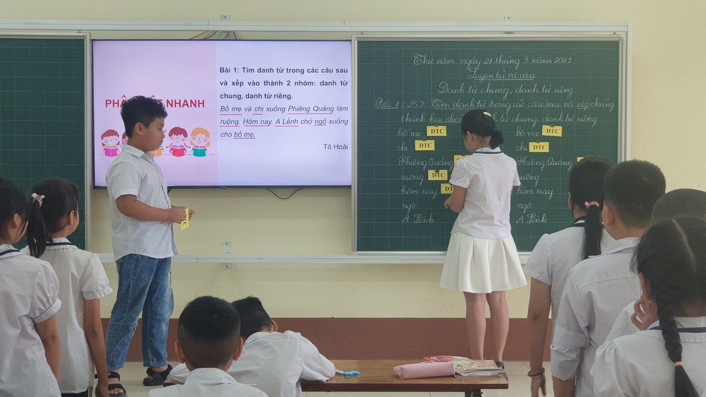
Với trò chơi này có thể sử dụng dạy các bài như:
+ Luyện tập về danh từ (trang 30, tiếng Việt 4, tập 1, bộ sách Cánh diều HĐ2)
+ Tính từ (trang 90, tiếng Việt 4, tập 1, bộ sách Cánh diều HĐ2)
+ Luyện tập về tính từ (trang 96, tiếng Việt 4, tập 1, bộ sách Cánh diều HĐ2)

3.2.2. Trò chơi “Đoán từ”
* Mục tiêu: Giúp học sinh đoán được động từ mà bạn mình thể hiện bằng cử chỉ động tác không lời, giúp học sinh mạnh dạn tự tin, khắc sâu kiến thức bài học .
* Ví dụ: Khi dạy bài “Động từ” (trang 75, tiếng Việt 4, tập 1, bộ sách Cánh diều) tôi sử dụng trò chơi này ở hoạt động vận dụng.
* Chuẩn bị: giáo viên lập sẵn một số phiếu mỗi phiếu ghi một động từ : ngủ, ăn, đi, chạy, phát biểu, tập thể dục, viết,...
*Thời gian: 3 đến 4 phút
*Luật chơi - Cách chơi: Chơi theo nhóm, mỗi tổ học tập là một nhóm. Giáo viên cho mỗi nhóm cử một bạn lên rút phiếu và thể hiện bằng động tác không lời cho nhóm mình đoán đúng động từ. Trong thời gian 15 giây mà nhóm mình không đoán đúng thì giành quyền đoán từ cho nhóm bạn. Sau trò chơi nhóm nào đoán đúng nhiều từ hơn thì nhóm đó thắng.
* Học sinh chơi trò chơi.
* Nhận xét, đánh giá, tuyên dương đội thắng cuộc.
* Giáo viên hỏi để học sinh kết luận các từ trên đều là động từ giúp các em khắc sâu khái niệm về động từ.
Học sinh rất hào hứng, tích cực tham gia chơi trò chơi.
3.1.3.Với dạng bài về câu, các bộ phận của câu, dấu câu:
Tôi tập trung cho các em tham gia trò chơi để phân biệt nhanh các từ giới thiệu, các từ chỉ hoạt động, đặc điểm để các em xác định đúng các thành phần của câu đồng thời các em điền được chính xác các dấu câu và các từ theo yêu cầu nhanh, chính xác.
3.3.1. Trò chơi: “Xem ai nhớ nhất”
* Mục tiêu: Giáo viên có thể vận dụng vào hoạt động khởi động trong các bài về dấu câu, các bộ phận của câu, … các bài ôn tập củng cố kiến thức đã học ở phân môn Luyện từ và câu.
Củng cố, khắc sâu kiến thức về vai trò của vị ngữ.
Rèn luyện khả năng tập trung, chú ý.
Rèn luyện các kĩ năng tư duy bậc cao như: phân tích- tổng hợp.
* Chuẩn bị: Bộ bìa gồm 3 thẻ ghi các chữ A, B, C (mỗi thẻ tương ứng với 1 màu) tương ứng với các vai trò của vị ngữ:
A: Giới thiệu, nhận xét về sự vật được nêu ở chủ ngữ.
B: Kể hoạt động của sự vật được nêu ở chủ ngữ.
C: Miêu tả đặc điểm, trạng thái của sự vật được nêu ở chủ ngữ.
Một số thẻ từ ghi các câu học sinh cần phân tích
* Cách chơi: Giáo viên chia học sinh thành các đội chơi theo dãy bàn và phát cho mỗi học sinh một bộ thẻ chữ.
Khi giáo viên đọc và dán một thẻ ghi câu cần phân tích vai trò của vị ngữ lên bảng thì học sinh phải chọn một thẻ chữ tương ứng để giơ lên. Sau mỗi một lượt chơi, giáo viên hoặc 1 học sinh được cử làm trọng tài sẽ đếm số người trả lời đúng ở mỗi đội.
Sau khi trò chơi kết thúc, giáo viên sẽ thống kê số học sinh làm đúng ở các lượt chơi. Đội thắng cuộc sẽ là đội có số người trả lời đúng nhiều nhất, đội đó thắng cuộc.
3.3.2. Trò chơi: “Ghép đôi”
Giáo viên chuẩn bị các thẻ chữ có ghi các cụm từ trong bài, hướng dẫn học sinh cách ghép các thẻ chữ để có được ý đúng, câu trả lời đúng.
* Ví dụ khi dạy bài Trạng ngữ (trang 54, tiếng Việt 4, tập 2, bộ sách Cánh diều) có thể sử dụng trò chơi ghép đôi ở hoạt động 1
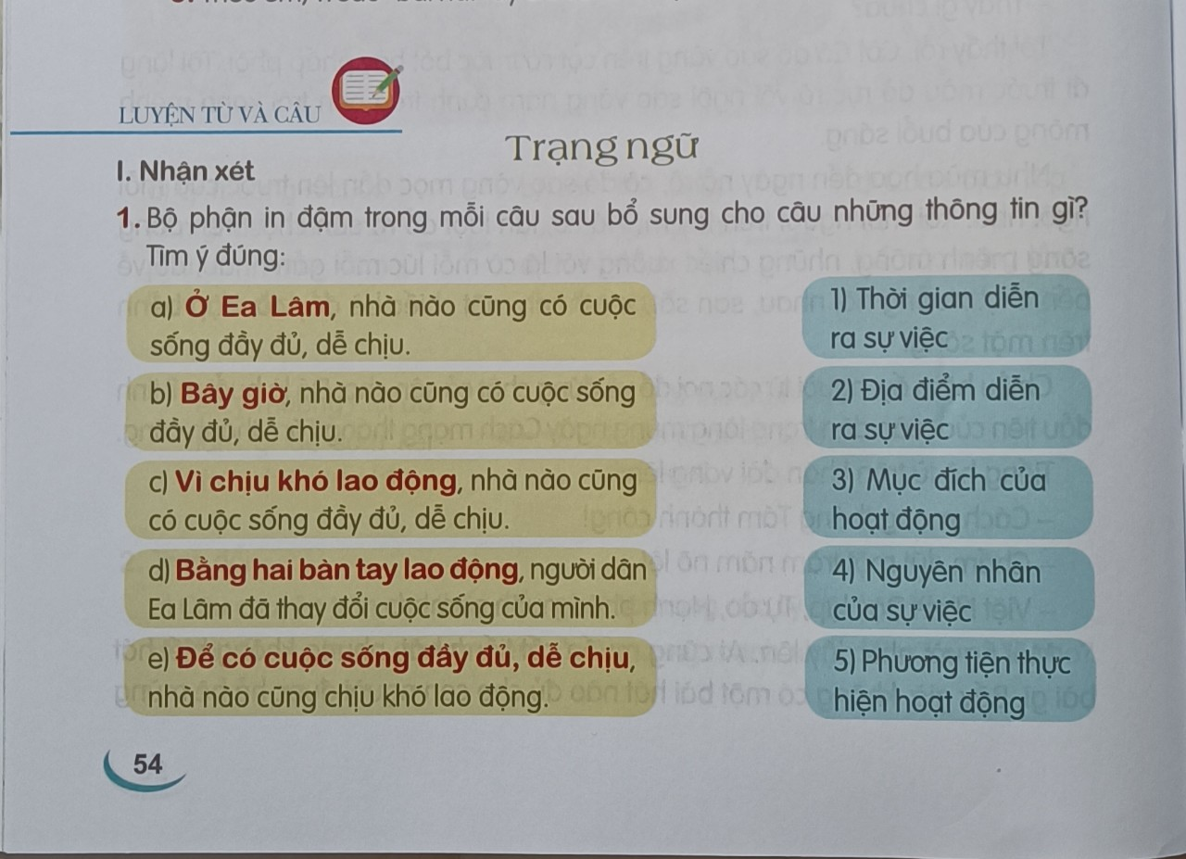
* Chuẩn bị: Các thẻ ghi các câu a, b, c, d, e và các ý 1,2,3,4,5.
* Cách chơi: Giáo viên phát thẻ cho các nhóm, hướng dẫn cách chơi. Các nhóm thi
đua ghép thẻ ghi các câu với thẻ ghi các ý tương ứng. Nhóm nào ghép nhanh, đúng thì thắng cuộc.
Với trò chơi này có thể sử dụng dạy các bài:
+ Ôn tập giữa học kì I – tiết 2 (trang 64, tiếng Việt 4, tập 1, bộ sách Cánh diều – HĐ2)
+ Chủ ngữ (trang 120, tiếng Việt 4, tập 1, bộ sách Cánh diều - HĐ1)
+ Vị ngữ (trang 13, tiếng Việt 4, tập 2, bộ sách Cánh diều - HĐ1) ...
3.1.4.Với dạng bài rút ra khái niệm;
Để rút ra cách nhân hoá, tìm câu chủ đề, lựa chọn từ ngữ, … tôi đã cho các em chơi trò chơi để các em chú ý, tự tin phát hiện cách nhân hoá, tìm câu chủ đề trong đoạn văn, đoạn thơ đã cho, lựa chọn được từ ngữ thích hợp, … chúng ta có thể cho các em chơi các trò chơi như : Ô cửa bí mật, Rung chuông vàng, hoặc trò chơi Hái hoa dân chủ.
* Trò chơi “Rung chuông vàng”
* Mục tiêu: Củng cố kiến thức về ba loại câu kể đã học, nhận diện câu kể chính xác. Rèn cho học sinh tính nhanh nhẹn.
* Chuẩn bị: Giáo viên chuẩn bị bài giảng Power point có 9 câu kể, học sinh chuẩn bị bảng con.
* Thời gian: 4 phút
* Luật chơi- Cách chơi:
Tất cả các học sinh đều tham gia trò chơi.
Mỗi lượt chơi, giáo viên đính ở bảng một phiếu các em nhận diện loại câu kể và ghi vào bảng con loại câu kể: Ai làm gì?; Ai thế nào?; Ai là gì?; đúng với loại câu mà giáo viên đưa ra.
Học sinh nào ghi sai thì loại ra khỏi cuộc chơi.
Ai ở lại cuối cùng thì người đó thắng.
Ví dụ: Giáo viên ghi các phiếu:
Phiếu 1: Đàn ngựa lao nhanh về phía trước.( Ai làm gì?)
Phiếu 2: Về đêm, cảnh vật thật im lìm.( Ai thế nào?)
Phiếu 3: Trẻ em là tương lai của đất nước.( Ai là gì?)....
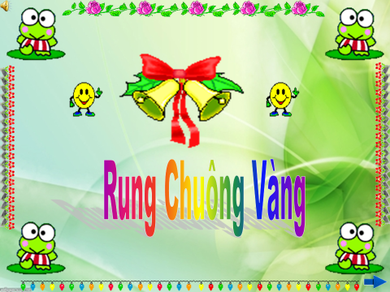
* Trò chơi Ô cửa bí mật:
* Mục tiêu: Củng cố kiến thức về từ và câu sau khi hoàn thành phần luyện tập của tiết học Luyện từ và câu.
- Rèn kĩ năng diễn đạt, kĩ năng ra quyết định, giải quyết vấn đề, kĩ năng tư duy sangs tạo,…
- Tạo không khí thi đua sôi nổi.
* Chuẩn bị: Bài giảng Power point có các câu hỏi trong các ô cửa, các bông hoa, các cánh hoa, các ngọn nến.
* Cách chơi:
- Học sinh xung phong giành quyền chọn ô cửa mình thích. Học sinh tự nêu câu hỏi của mình và trả lời câu hỏi. Trả lời đúng câu hỏi, học sinh sẽ nhận được một phần quà hoặc một tràng pháo tay khen ngợi.
- Nếu học sinh đó không trả lời được hoặc trả lời chưa đúng thì học sinh khác có thể xung phong trả lời và nhận phần thưởng của câu hỏi đó.

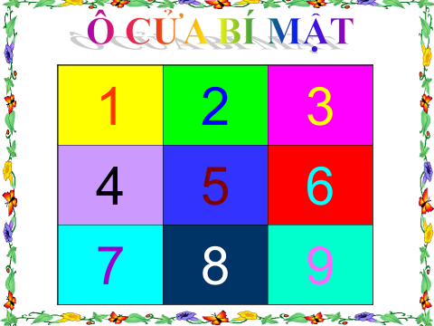
Trò chơi Ô cửa bí mật có thể sử dụng dạy các bài: Nhân hoá, Câu chủ đề của đoạn văn, Luyện tập về câu chủ đề, …

PHẦN III: KẾT QUẢ ĐẠT ĐƯỢC
- Kết quả đạt được:
Qua thời gian triển khai và áp dụng các biện pháp trên vào thực tế giảng dạy Luyện từ và câu, tôi thấy học sinh có những tiến bộ rõ rệt. Mỗi tiết dạy tôi luôn tổ chức các trò chơi phù hợp. Những tiết dạy áp dụng trò chơi nói trên tôi thấy học sinh rất hứng thú, tích cực học tập và tiếp thu bài một cách chủ động, dưới sự điều hành của các nhóm trưởng và trưởng ban học tập, lớp học sôi nổi. Các em cũng đã yêu thích học Luyện từ và câu, giờ học diễn ra nhẹ nhàng, hiệu quả.
Chất lượng học sinh học phân môn Luyện từ và câu nói riêng và môn Tiếng Việt nói chung nâng lên rõ rệt. Các em mạnh dạn hơn, tự tin hơn, kĩ năng nói, diễn đạt của các em rất mạch lạc, phong phú, tự nhiên. Học sinh từng bước phát triển năng lực tư duy, kĩ năng suy luận. Phát triển về các năng lực, phẩm chất như : tự học, tự giải quyết vấn đề, biết trao đổi, chia sẻ và giúp đỡ bạn.
Đặc biệt các em có tác phong nhanh nhẹn hơn trong học tập, trong vui chơi, các em tự tin trong giao tiếp.
Khi áp dụng các biện pháp trên, tôi thấy kết quả thu được khả quan hơn. Kết quả đạt được là nguồn động viên tôi rất nhiều trong công tác giảng dạy nói chung và dạy Luyện từ và câu nói riêng.
PHẦN IV: KẾT LUẬN VÀ KIẾN NGHỊ
1. Kết luận
Để dạy Luyện từ và câu đạt hiệu quả đạt cao thì việc tổ chức các trò chơi học tập trong các giờ học là hết sức cần thiết đối với giáo viên và học sinh. Các giờ Luyện từ và câu trở nên nhẹ nhàng, các em thực sự hứng thú học tập. Và cứ như vậy, vốn từ của học sinh ngày càng được mở rộng, các kiến thức về từ loại, câu, dấu câu và các thành phần của câu, … các em được khắc sâu, ghi nhớ. Các em mạnh dạn tham gia trò chơi, tự tin chia sẻ, bày tỏ cảm xúc, tình cảm của mình trước tập thể.
Khi giáo viên biết kết hợp sử dụng linh hoạt các phương pháp dạy học trong
đó có sử dụng trò chơi học tập khi dạy phân môn Luyện từ và câu thì chất lượng học tập phân môn Luyện từ và câu nói riêng và môn Tiếng Việt nói chung sẽ ngày càng được nâng cao.
- Các biện pháp tôi đưa ra ở trên có tính khả thi và có thể sử dụng rộng rãi với tất cả các môn học khác của lớp 4 và các khối lớp.
2. Kiến nghị
Để có kết quả tốt trong việc sử dụng trò chơi dạy học phân môn Luyện từ và câu, tôi xin đề xuất một số ý kiến sau:
* Đối với giáo viên:
- Cần tích cực học tập, trau dồi kiến thức để nâng cao năng lực chuyên môn.
- Sử dụng các phương pháp dạy học tích cực để tiếp cận chương trình GDPT 2018 một cách linh hoạt, sáng tạo, phù hợp với điều kiện lớp học, nhà trường.
* Nhà trường:
- Thường xuyên tổ chức các chuyên đề vận dụng phương pháp dạy học, phương pháp trò chơi học tập trong phân môn Luyện từ và câu nói riêng và trong các môn học nói chung.
- Tổ chức các sân chơi trí tuệ về nhiều lĩnh vực khác nhau để các em có nhiều cơ hội được trải nghiệm, được củng cố và mở rộng hơn kiến thức môn Tiếng Việt.
Trên đây là các biện pháp “ Sử dụng trò chơi học tập nhằm tạo hứng thú và phát triển năng lực phẩm chất cho học sinh trong phân môn Luyện từ và câu lớp 4” tôi đã áp dụng vào thực tế giảng dạy tại trường bước đầu có hiệu quả. Tôi rất mong được sự đóng góp ý kiến của Ban giám khảo và các bạn đồng nghiệp.
Xin chân thành cảm ơn!
Cộng Lạc, ngày 26 tháng 10 năm 2023
Xác nhận của nhà trường | Người viết báo cáo  Trần Thị Thuỳ

